**O'zbekiston Respublikasi Axborot Texnologiyalari vazirligi tasarrufidagi Muhammad Al-Xorazmiy nomidagi Toshkent axborot texnologiyalari Universiteti**

Fan: Ma’lumotlar bazasini boshqarish

**Laboratoriya ishi 2**

**Bajardi: Usmonov Ilhomjon**

**Guruh: 216-19**

**Tekshirdi: Asqaraliyev Odilbek**

**Toshkent 2021**

**Mavzu: JOINS (INNER JOIN, OUTER JOIN, CROSS JOIN, FULL JOIN), INSERT INTO SELECT amalini bajarish**

**JOIN lar bizga jadvallarimizni bog’lash va ulardan o’ziizga kerakli ma’lumotlarni olish uchun ishlatiladi.**

1. **INNER JOIN bu kalit so’z ikkita jadvalda bir biriga bog’liq bo’lgan qismini oladi.**

**Misol va dastur kodi:**



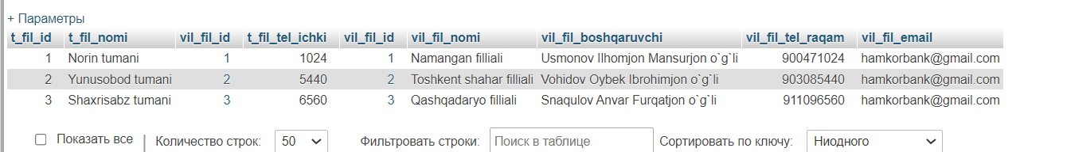

1. LEFT JOIN - bu kalit so’z ikkita jadvaldan birinchisini oladi.

Misol va dastur kodi:



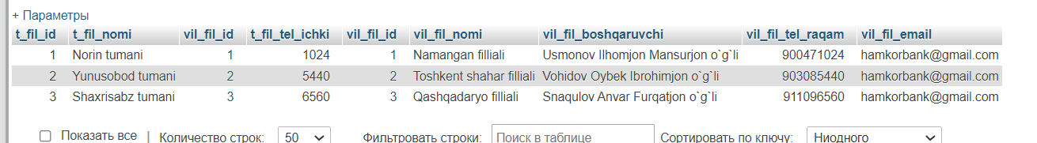

1. RIGHT JOIN - bu kalit so’z jadvallardan ikkinchisini oladi.

Misol va dastur kodi:

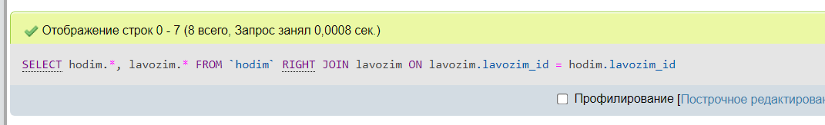

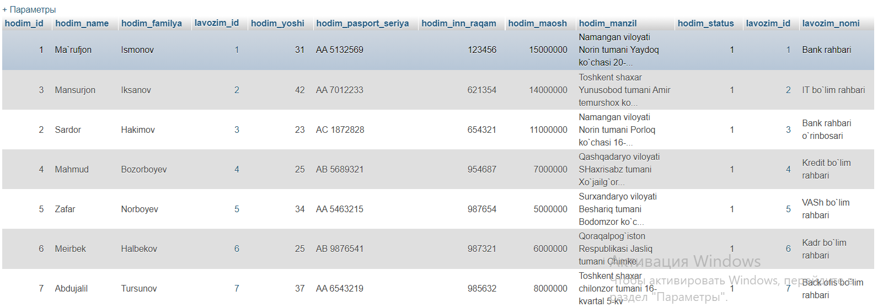

1. CROSS JOIN bu method ikkala jadvalning har birini o’z ichia qamrab olish uchun ishlatiladi:

MIsol va dastur kodi:

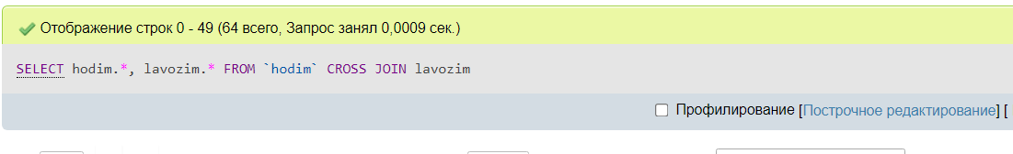

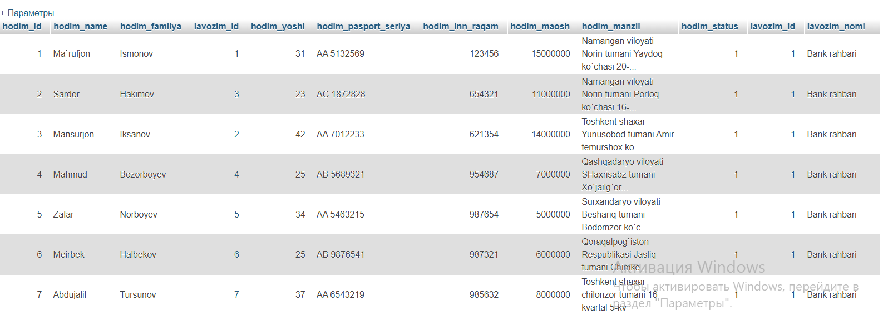

1. INSERT INTO SELECT - bu jadvalga bir vaqtning o’zida bir qancha ma’lumot kiritish uchunn kerak bo’ladi.

Misol va dastur kodi:

